CATANet: Efficient Content-Aware Token Aggregation for Lightweight Image
Super-Resolution（2025 CVPR、trans）
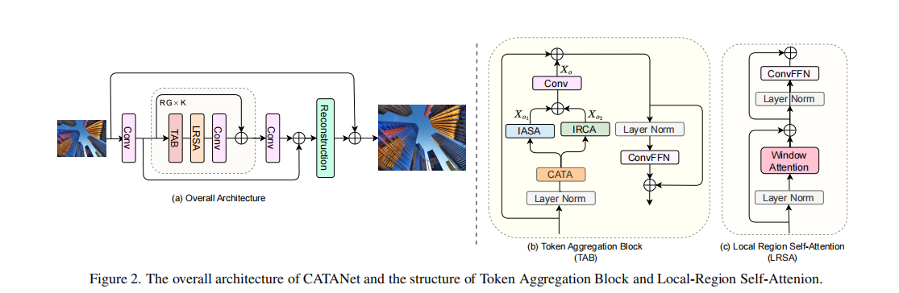

解决问题：
Transformer的工作方法：切成小块，然后每个小块都和其他token计算注意力也就是相似度然后从和自己相似的token那学，但是计算量太大。因此大家就让每个token只看周围的token就好了来降计算量，但是有很多远处的和自己很像的token就学习不到。本文就是让token按照内容分组而不是位置分组然后进行组内学习细节，组间学习全局结构。
CATA流程图
LR-> 卷积->（TAB双分支注意力保结构+LRSA保细节+卷积+残差）->卷积->残差->上采样
本文创新：其他人是位置分组我们采用内容分组。CATA（分组：选初始队长+计算相似度进入最高的小组+更新队长是平均值），IASA组内通信引入局部信息，IRCA组间注意力引入全局信息
TAB（整体）-》经过归一化稳定训练-》内容相似度分组-》进行组内细节增加和组间全局结构增强-》残差（数值相加）+卷积（深度融合）-》保留原始-》归一化+FNN前馈网络（像素自己局部微调）
LRSA（局部细节）-》归一化-》小窗口做自注意力
想法：
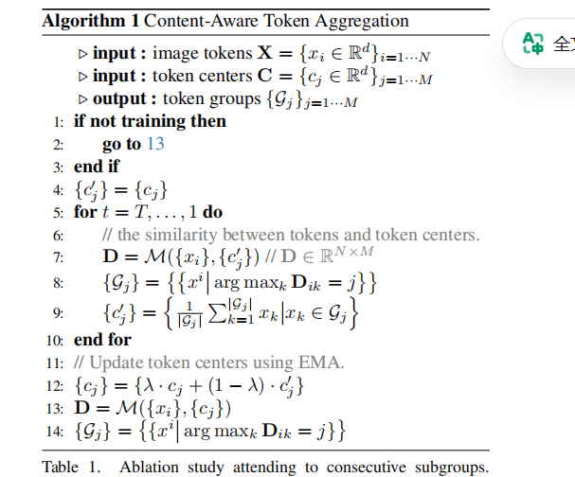
CATA是通过计算余弦相似度选择最高的唯一分组，属于硬分组，也就是一个token只能属于一个组，但是存在那种一个token包含很多信息属于多个组。因此考虑软分配也就是一个token可以根据权重分配属于多个组和为1即可。因此后面也就不存在“组”了更没有组内组间了。那原型之间重新设计交流信息即用Token↔原型双向信息流 替代原有的组内/组间注意力
软分配思路好像也有了，《Guiding the Experts: Semantic Priors for Efficient and Focused MoE Routing语义掩码+损失函数引导软分配处理图像分类任务》arXiv 预版本2025-05-30但是没录感觉创新还是不太行我的是频域先验引导
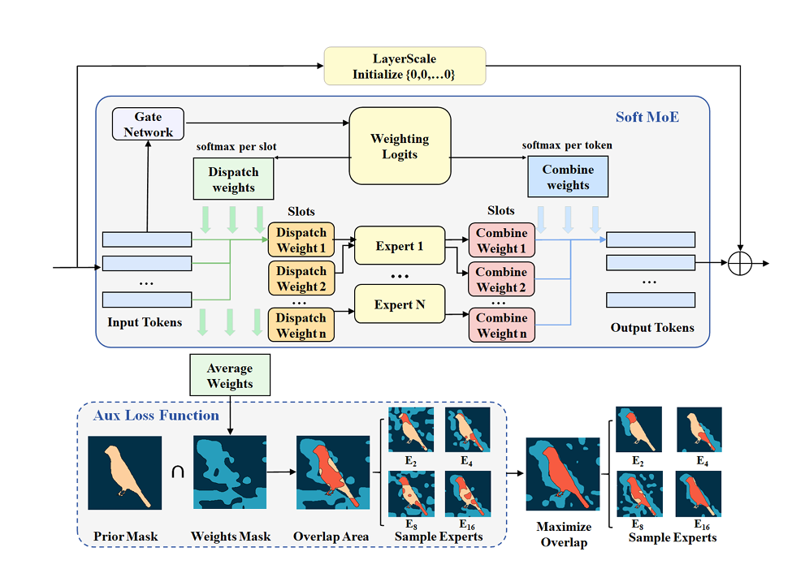

Consistency Trajectory Matching for One-Step Generative Super-Resolution（ICCV 2025扩散）
扩散模型处理超分速度慢，人们采用只是蒸馏的方法加速。但是存在两个问题1、训练成本高2、性能受限：学生模型的天花板就是教师模型，无法超越。提出一种不用蒸馏、不依赖教师模型的一步生成
构建PF-ODE 轨迹（LR->HR的“路径”）、一致性训练让模型学习轨迹用DTM损失约束生成和对应尽可能接近
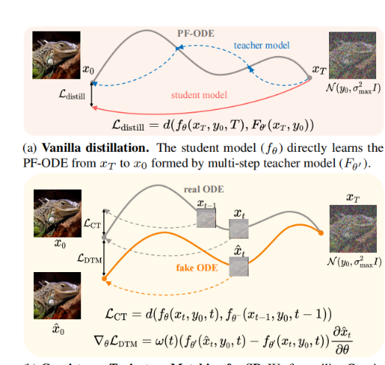意思就是：上面图是传统的蒸馏方法，灰色线是通过数学工具得到的从XT得到真实HRX0的路径，从蓝色线是教师模型的路径，红色是学生模型学到的路径，通过蒸馏损失来让学生结果尽可能接近老师。下面图就是本文的方法，灰色线是理论路径，橙色线是学生路径LCT一致性训练损失让学生Xｔ和Xt-１得到的X０要一致，DTM约束学生结果和要学的结果一致
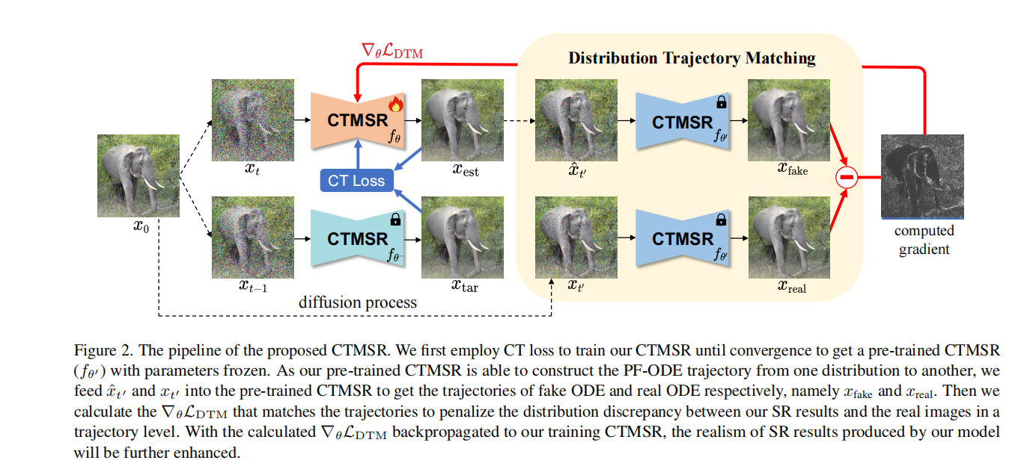
每一次迭代都包括两个阶段：第一阶段X0通过正向扩散得到Xt-１和Xｔ，然后输入给同一个学生模型（一个是训练的，一个是EMA副本也就是每次拿一点点新参数），用CTｌｏｓｓ约束Xest往稳定版本Xtar靠，保证模型结果稳不会前后矛盾。第二阶段用当前的EMA模型分别输入真实带噪图和学生模型去噪的中间带噪图得到对应的目标计算差异得到DTM用其来约束左边正在训练的模型从而保证模型结果真实
想法：
一致性模型

